

中国人民大学研究生教育信息系统
学位管理

导师操作手册v1.0

研究生院学位管理办公室
2021年1月

1.登录系统

1.1软件准备
推荐使用谷歌浏览器（Google Chrome）、火狐浏览器（Firefox Browser）、IE浏览器（内核11）等快速、简单且安全的网络浏览器登陆系统。

1.2如何登录研究生教育信息系统
登录方法1：微人大登录：登录微人大后，通过“教务”栏目中的“研究生教育信息系统”登录。登陆账号与密码与微人大账号及密码相同。

登录方法2：通过系统登录地址进行登录。登陆账号与密码与微人大账号及密码相同。系统地址为：
http://yjs.ruc.edu.cn/gsapp/sys/emaphome/portal/index.do
系统首页：
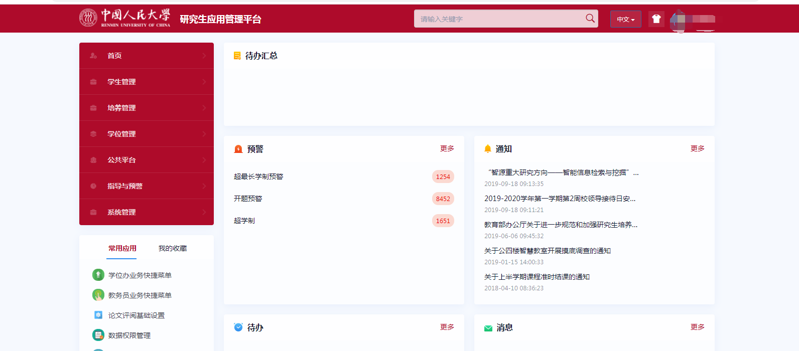

2.审核答辩申请

第一步：进入答辩申请管理应用
方法1：检索“答辩申请管理”，鼠标左键点击即可打开应用。
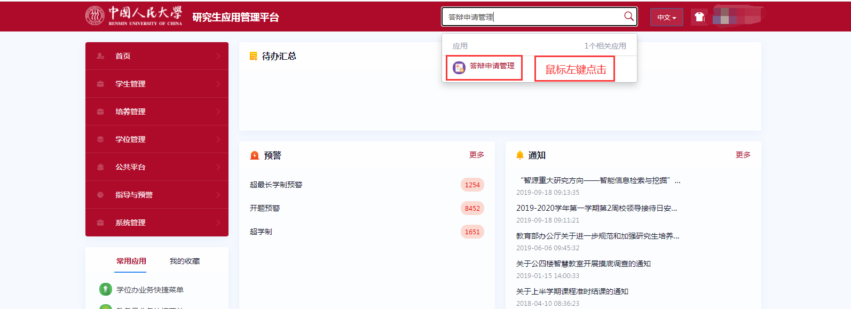
方法2：左侧导航栏的“学位管理”→“答辩申请管理”。
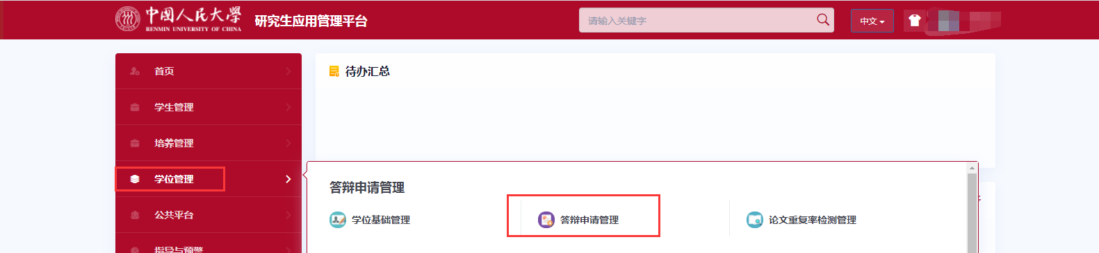

第二步：录入答辩推荐意见
1.选择您要审核的学生，点击“录入推荐意见”按钮进入页面。
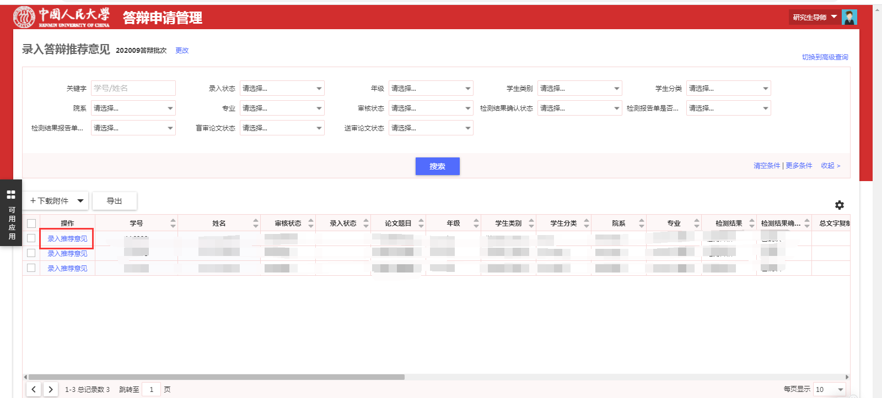
2.在‘指导教师推荐意见’的输入框填写推荐意见（包括申请人的政治表现，学术水平，科研能力，论文有无创新见解，以及是否同意推荐等）。
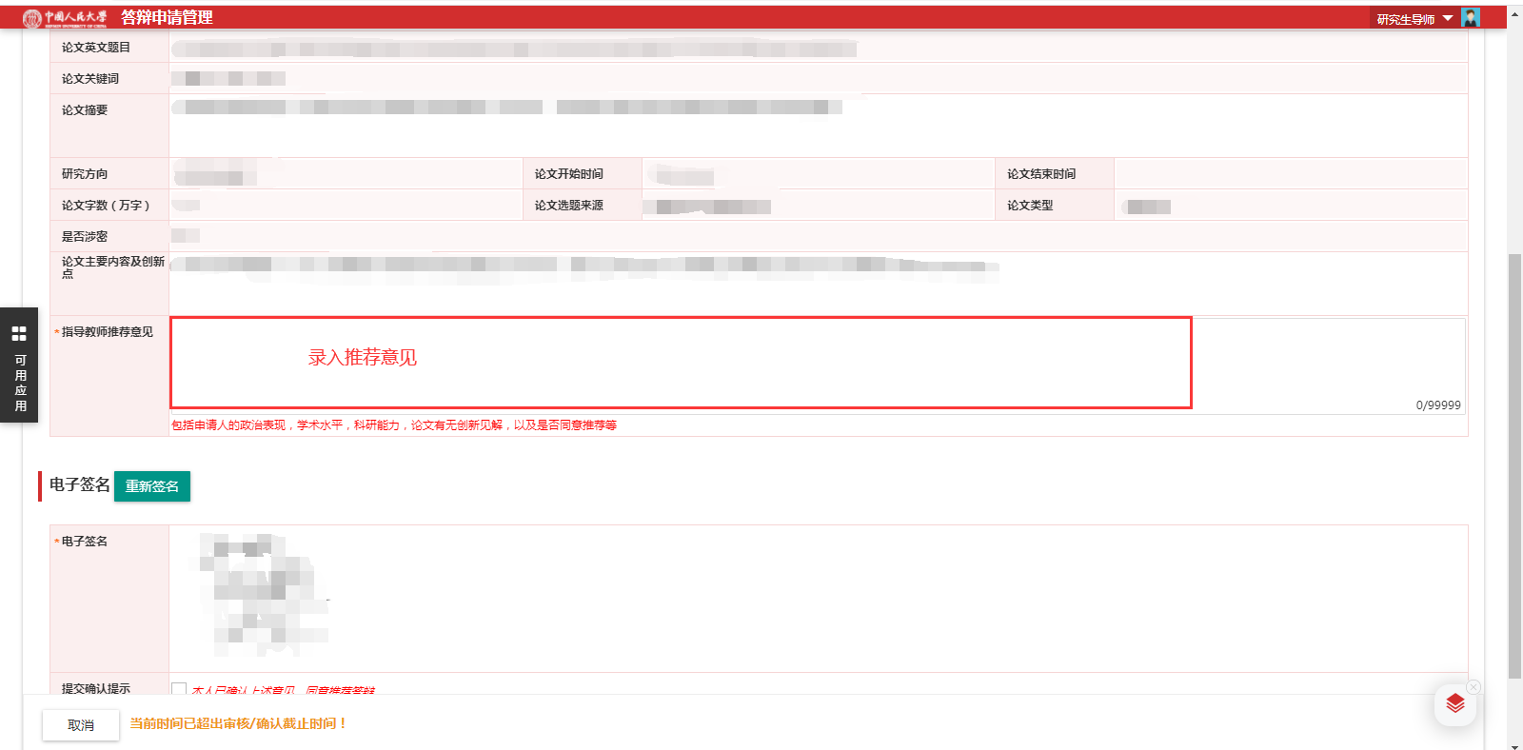
3.微信扫码签名及提交：点击扫码签名，或者重新签名。您通过微信扫一扫功能扫描弹出的二维码可进行在线签名。签名后选择 “提交”即可完成学生的答辩申请审批。
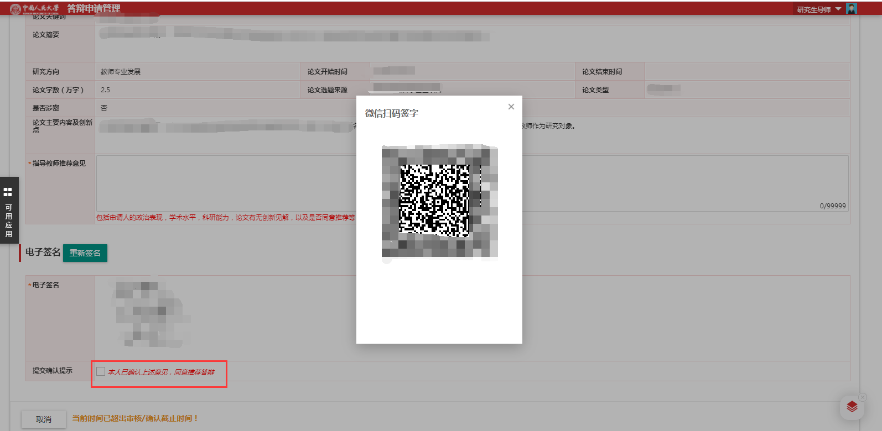

----文档结束----

